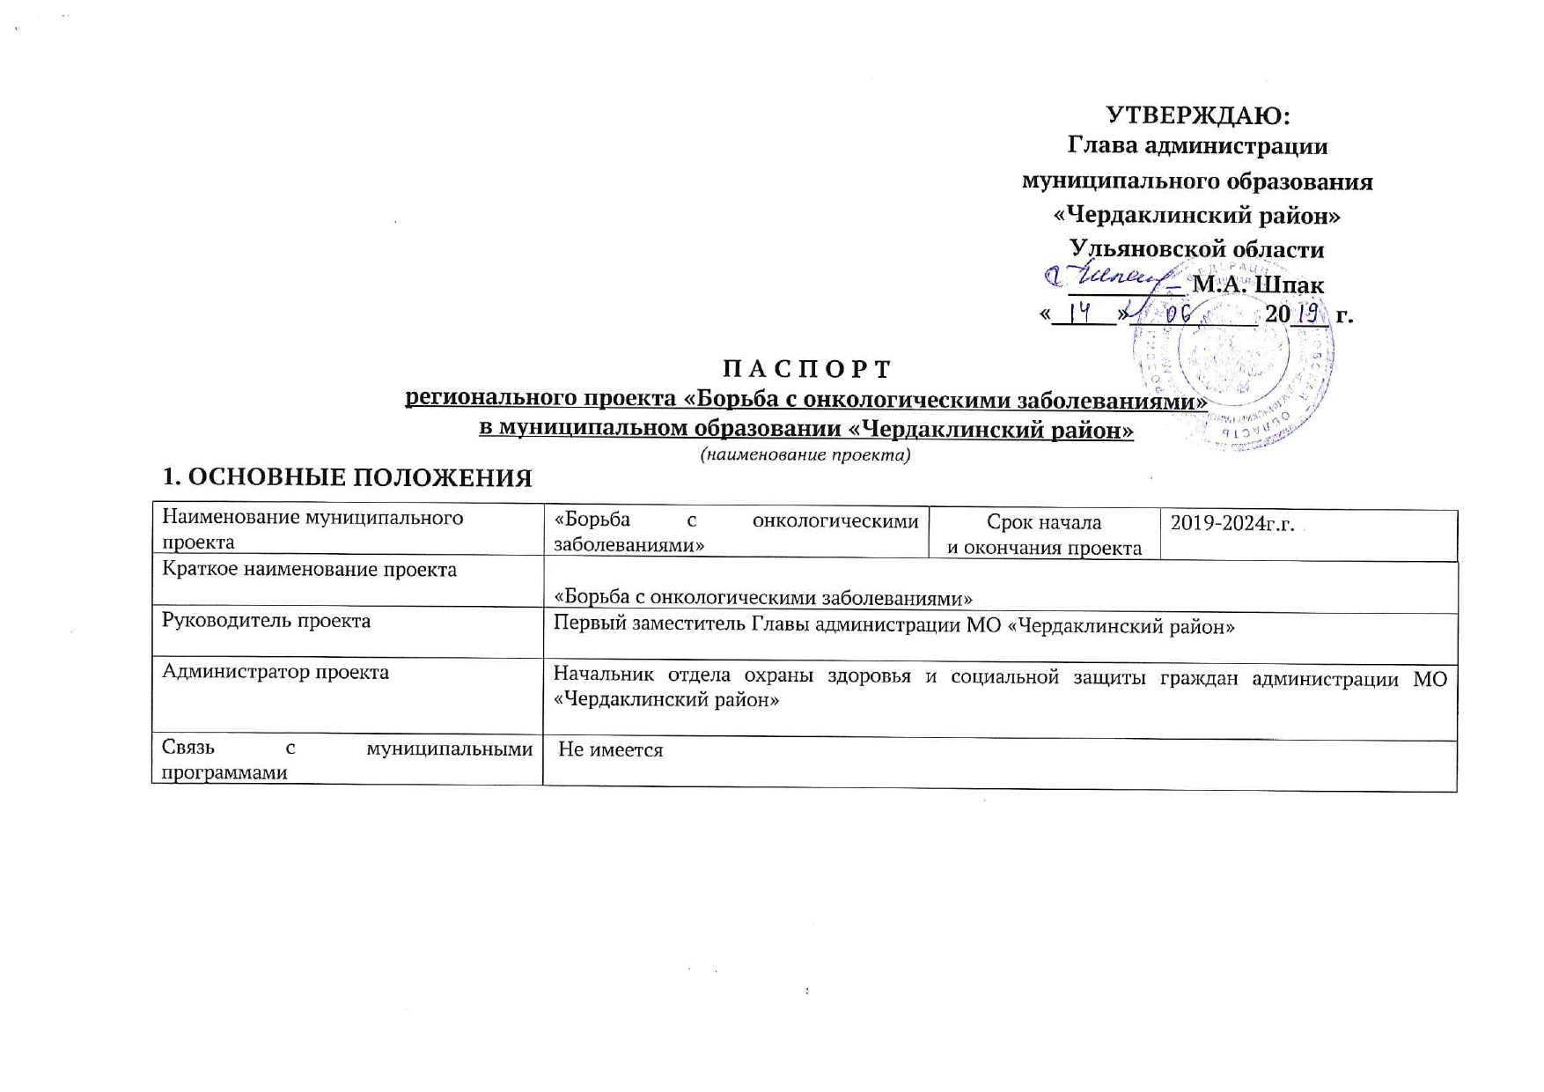

УТВЕРЖДАЮ:
Глава администрации
муниципального образования «Чердаклинский район»
Ульяновской области
_________ М.А. Шпак
«_____»__________ 20___ г.

П А С П О Р Т
регионального проекта «Борьба с онкологическими заболеваниями»
в муниципальном образовании «Чердаклинский район»
(наименование проекта)
1. ОСНОВНЫЕ ПОЛОЖЕНИЯ
Наименование муниципального проекта | «Борьба с онкологическими заболеваниями» | Срок начала  и окончания проекта | 2019-2024г.г.
Краткое наименование проекта | «Борьба с онкологическими заболеваниями»
Руководитель проекта | Первый заместитель Главы администрации МО «Чердаклинский район»
Администратор проекта | Начальник отдела охраны здоровья и социальной защиты граждан администрации МО «Чердаклинский район»
Связь с муниципальными программами | Не имеется

2. ЦЕЛЬ И ПОКАЗАТЕЛИ ПРОЕКТА
№ п/п | Наименование показателя | Тип показателя | Территория | Базовое значение |  | Период, год
 |  |  |  |  |  | 2019 | 2020 | 2021 | 2022 | 2023 | 2024
 |  |  |  | Значение | Дата
1. | Снижение смертности от новообразований, в том числе от злокачественных | основной | Ульяновская область | 214,8 | 31.12.2017 | 220,0 | 218,0 | 216,0 | 213,0 | 210,0 | 207,0
 |  |  | Муниципальное образование «Чердаклинский район» | 161,5 | 31.12.2017 | 185,5 | 183,8 | 181,8 | 178,8 | 176,8 | 174,8
2. | Доля злокачественных новообразований, выявленных на ранних стадиях (I-II стадии), % | дополнительный | Ульяновская область | 50,7 | 31.12.2017 | 52,6 | 53,6 | 54,6 | 55,6 | 56,7 | 57,8
 |  |  | Муниципальное образование «Чердаклинский район» | 51,1 | 31.12.2017 | 53,0 | 54,0 | 55,0 | 56,0 | 57,1 | 58,2
3. | Одногодичная летальность больных со злокачественными новообразованиями (умерли в течение первого года с момента установления диагноза из числа больных, впервые взятых на учет в предыдущем году), % | дополнительный | Ульяновская область | 26,7 | 31.12.2017 | 25,0 | 24,2 | 23,4 | 22,6 | 21,9 | 21,2
 |  |  | Муниципальное образование «Чердаклинский район» | 30,1 | 31.12.2017 | 29,4 | 28,6 | 27,8 | 26,0 | 25,3 | 24,6

3. РЕЗУЛЬТАТЫ ПРОЕКТА
№ п/п | Наименование задачи, результата | Срок | Характеристика результата
1.1. | Проведение профилактических мероприятий, направленных на повышение уровня информированности населения и мотивирования граждан к ведению здорового образа жизни. | 2019-2024г.г. | Снижение смертности от новообразований, в том числе от злокачественных. Увеличение выявления на ранних стадиях (I-II стадии) злокачественных новообразований. Снижение смертности в течении первого года с момента установления диагноза злокачественного новообразования.
1.2. | Размещение статьи в печатных СМИ, ведение групп в социальных сетях, работа в тематических блогах. Размещение рекламно-информационных материалов в СМИ. | 2019-2024г.г.
1.3. | Организация информационно-коммуникационной кампании по формированию здоровье сберегающего поведения и повышению ответственного отношения граждан к своему здоровью, включая снижение потребления алкогольной и табачной продукции. | 2019-2024г.г.

4. УЧАСТНИКИ ПРОЕКТА
№ п/п | Роль в проекте | Фамилия, имя и отчество | Должность
1. | Руководитель проекта | Матвеев Сергей Александрович | И.о. Первого заместителя Главы администрации МО «Чердаклинский район» Ульяновской области
2. | Администратор проекта | Феклистова Дина Анатольевна | Начальник отдела охраны здоровья и социальной защиты граждан администрации МО «Чердаклинский район»

Администратор проекта Д.А. Феклистова

ПРИЛОЖЕНИЕ № 1
к паспорту проекта
ПЛАН МЕРОПРИЯТИЙ ПО РЕАЛИЗАЦИИ ПРОЕКТА
№  п/п | Наименование  мероприятия | Сроки исполнения | Ответственный исполнитель | Адресат отчета о работе
2.1 | Организация информационно-коммуникационной кампании по формированию здоровье сберегающего поведения и повышению ответственного отношения граждан к своему здоровью, включая снижение потребления алкогольной и табачной продукции. | постоянно | Начальник отдела охраны здоровья и социальной защиты граждан МО «Чердаклинский район» Д.А.Феклистова,  Главный врач ГУЗ «Чердаклинская РБ»  И.В.Барбашина | Ежеквартально в Минздрав УО,  ведомственный  проектный офис  vpozdrav@yandex.ru
2.2 | Размещение статьи в печатных СМИ, ведение групп в социальных сетях, работа в тематических блогах. Размещение рекламно-информационных материалов в СМИ. | постоянно | Начальник отдела охраны здоровья и социальной защиты граждан МО «Чердаклинский район» Д.А.Феклистова,  Главный врач ГУЗ «Чердаклинская РБ»  И.В.Барбашина | Ежеквартально в Минздрав УО,  ведомственный  проектный офис  vpozdrav@yandex.ru
2.3 | Проведение профилактических мероприятий, направленных на повышение уровня информированности населения и мотивирования граждан к ведению здорового образа жизни. | постоянно | Начальник отдела охраны здоровья и социальной защиты граждан МО «Чердаклинский район» Д.А.Феклистова,  Главный врач ГУЗ «Чердаклинская РБ»  И.В.Барбашина | Ежеквартально в Минздрав УО,  ведомственный  проектный офис  vpozdrav@yandex.ru

_________________________

ПРИЛОЖЕНИЕ № 2
к паспорту проекта

1. Методика расчёта показателей проекта
(заполняется в отношении дополнительных показателей)
№ п/п | Методика расчёта | Базовые показатели | Источник данных | Ответственный за сбор данных | Уровень агрегирования информации | Временные характеристики | Дополнительная информация
(наименование показателя и единица измерения)
1. | Расчитывается коэфициент смертности на 100 тыс. населения | 161,5 | ГУЗ “Чердаклинская РБ” | Начальник отдела охраны здоровья и социальной защиты граждан администрации МО “Чердаклинский район” | Микроуровень | Ежеквартальный | -
2. | Расчитывается доля злокачественных новообразований, выявленных на ранних стадиях, в % соотношении | 51,1 | ГУЗ “Чердаклинская РБ” |  | Микроуровень | Ежеквартальный | -
3. | Расчитывается доля умерших в течении первого года с момента установлении диагноза заболевания злокачественного новообразования, из числа больных, впервые взятых на учет в предыдущем году, в % соотношении | 30,1 | ГУЗ “Чердаклинская РБ” |  | Микроуровень | Ежеквартальный | -

2. Управление рисками/возможностями проекта
№ п/п | Наименование риска (возможности) | Ожидаемые последствия | Мероприятия по предупреждению риска (возможности) | Вероятность  (при необходимости) | Уровень влияния  (при необходимости) | Периодичность мониторинга  (при необходимости) | Ответственный за управление риском (возможностью)
1 | Увеличение смертности от новообразований | Отсутствие достижения показателей | Пропаганда ЗОЖ, проведение профилактических мероприятий | - | - | - | Начальник отдела охраны здоровья и социальной защиты граждан администрации МО «Чердаклинский район»

3. Детализация показателей и финансирования бюджета на ближайший год
Наименование показателя, единицы изменения | Плановые значения на ХХХХ год |  |  |  | Плановое значение на ХХХХ год
 | январь-март | январь-июнь | январь-сентябрь | январь-декабрь
- | - | - | - | - | -

4. Медиаплан освещения реализации и получения результатов проекта
Месяц, год | Тематика сообщений | Форма | СМИ (уровень) | Медиаперсоны | Ответственный
В течении года | Профилактика новообразований, в том числе злокачественных | Размещение статеи в СМИ, раздача буклетов, памяток. | Муниципальный уровень | - | Начальник отдела охраны здоровья и социальной защиты граждан администрации МО «Чердаклинский район»
___________________________

